# 实验十三 卷积神经网络（4）

班级： 学号： 姓名：

# 实验任务：使用预训练resnet18实现CIFAR-10分类

#### 数据集：CIFAR-10数据集

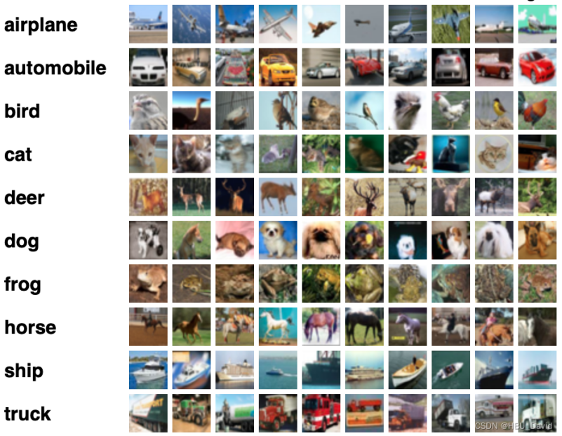

使用**Pytorch**高层API中的Resnet18进行图像分类实验。

torchvision.models.resnet18()

什么是“预训练模型”？什么是“迁移学习”？

比较“使用预训练模型”和“不使用预训练模型”的效果。

resnet = models.resnet18(pretrained=True)

resnet = models.resnet18(pretrained=False)

损失函数：交叉熵

优化器：Adam优化器，Adam优化器的介绍参考NNDL第7.2.4.3节

评价指标：准确率

#### 实验结果：

XXX

# 实验总结：

XXX

REF：《神经网络与深度学习：案例与实践》